建邺区MOOPs-SL 实验报告

需要打开的数据和服务包括：

理论空间地图MXD

启动MongoDB服务；

运行代码工程；

实验报告文档复现一遍；

# 1、定量评价指标

Objecteve count 2,3,4

Popsize=100,500,1000

Iteration=1000

|  |  |  |  |  |  |  |
| --- | --- | --- | --- | --- | --- | --- |
| 测试函数 | 求解问题 | 分类 | 种群规模 | 迭代次数 | SS | 耗时 |
| $$N^{*}=3$$ | $$C_{14}^{2}$$ | A1 | 200 | 10 | -0.922 | 15 |
| $$N^{*}=3$$ | $$C_{14}^{2}$$ | A1 | 200 | 10 | 0.227 | 16 |
| $$N^{*}=3$$ | $$C_{14}^{2}$$ | A1 | 500 | 20 | 0.975 | 102 |
| $$N^{*}=3$$ | $$C_{14}^{2}$$ | A1 | 500 | 20 | 0.928 | 104 |
| $$N^{*}=3$$ | $$C_{14}^{2}$$ | A1 | 500 | 40 | 0.865 | 207 |
| $$N^{*}=3$$ | $$C_{14}^{2}$$ | A1 | 500 | 40 | 0.849 | 209 |
| $$N^{*}=3$$ | $$C_{14}^{2}$$ | A1 | 1000 | 20 | 0.890 | 308 |
| $$N^{*}=3$$ | $$C_{14}^{2}$$ | A1 | 1000 | 20 | 0.968 | 303 |
| $$N^{*}=10$$ | $$C_{259}^{4}$$ | A1 | 200 | 20 | 0.140 | 89 |
| $$N^{*}=10$$ | $$C_{259}^{4}$$ | A1 | 200 | 20 | -0.183 | 88 |
| $$N^{*}=10$$ | $$C_{259}^{4}$$ | A1 | 500 | 100 | 0.095 | 900 |
| $$N^{*}=10$$ | $$C_{259}^{4}$$ | A1 | 500 | 100 | 0.0617 | 893 |
| $$N^{*}=10$$ | $$C_{259}^{4}$$ | A1 | 1000 | 100 | 0.0385 | 2389 |
| $$N^{*}=10$$ | $$C_{259}^{4}$$ | A1 | 1000 | 100 | 0.109 | 2374 |
| $$N^{*}=10$$ | $$C_{259}^{4}$$ | A1 | 5000 | 1000 |  |  |
| $$N^{*}=10$$ | $$C_{259}^{4}$$ | A1 | 5000 | 1000 |  |  |

# 2、建邺应用案例

用建邺的数据来做

复制park_jy图层，然后得到park_ky_test图层

给park_jy_test图层增加10个字段，存放solution

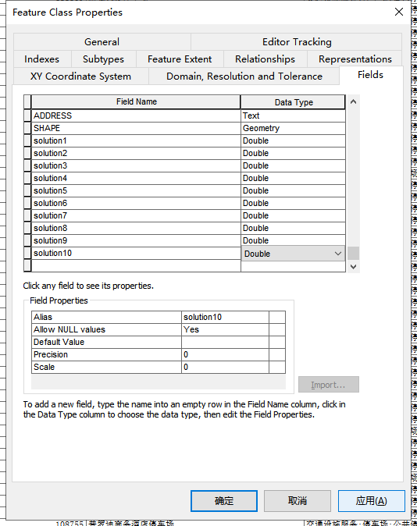

# 昆山实验

## 001准备数据

需要三个图层数据，demand，provider，潜在供给点，三个层都是点层数据，每个层必要的关键字段为：

Demand：KEY_ID，population，name，X，Y

如果是多个时刻，则population可以有多个；

Provider：KEY_ID，Scale，name，X，Y

潜在供给点与Provider的结果是一样的，但是为了反填结果，需要增加solution字段，数量根据自己的需求来加，可以是10个；

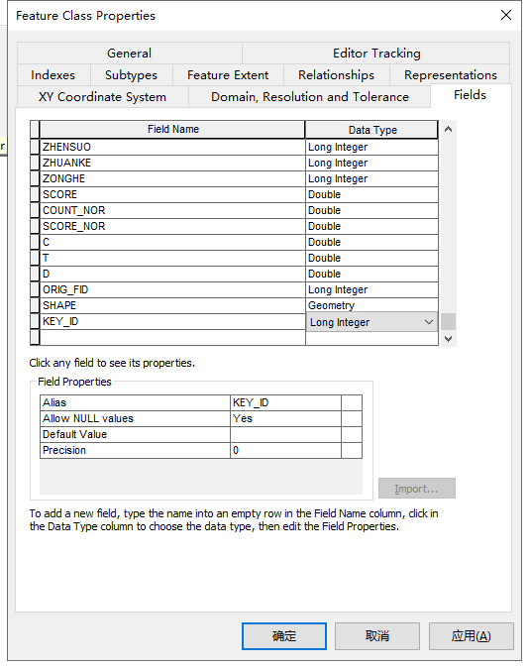

## 002图层数据入SDE库

为了便于后继的操作（读写）数据，为了可以直接从oracle中操作和统计，所以需要将图层数据存入SDE库中；

存入KUNSHAN SDE中，前提需要：

新建好KUNSHAN的表空间；

create tablespace EMS

logging

datafile 'E:\app\Administrator\product\11.2.0\dbhome_1\database\EMS.dbf'

size 50m

autoextend on

next 50m maxsize unlimited

extent management local;

create user

EMS

identified by

EMS

default tablespace EMS

temporary tablespace TEMP;

grant connect,resource,dba to EMS;

初始化企业级数据库；

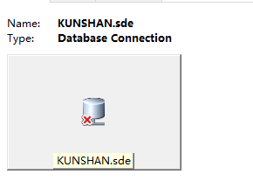

构建数据集；

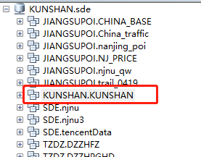

无需注意设置版本（设置了版本容易出现Oracle查到的数据为空的情况，）；

导入图层数据；

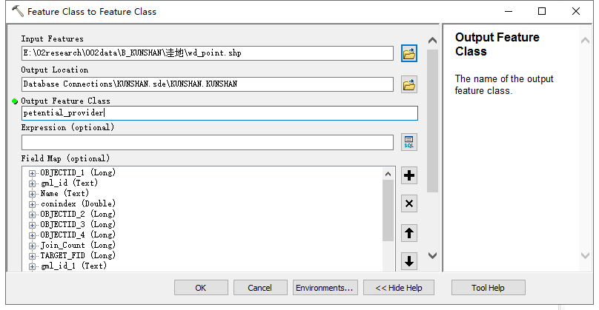

得到结果：

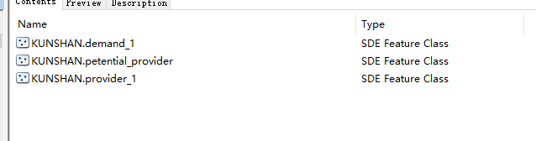

## 003初始化数据至MongoDB中

注意：provider的Key_ID和petential_provider的Key_ID不可以有重复，所以需要加一个处理：

update petential_provider t set t.Key_Id=t.Key_Id+1000;

select t.Key_id from petential_provider t;

注意：统计一下三张表的点的数量：

select count(0) from demand_1; ---386

select count(0) from provider_1; ---286

select count(0) from petential_provider; ---106

注意，运行initial_provider.py文件的时候需要打断点条件；

查看MongoDB中的collection结果

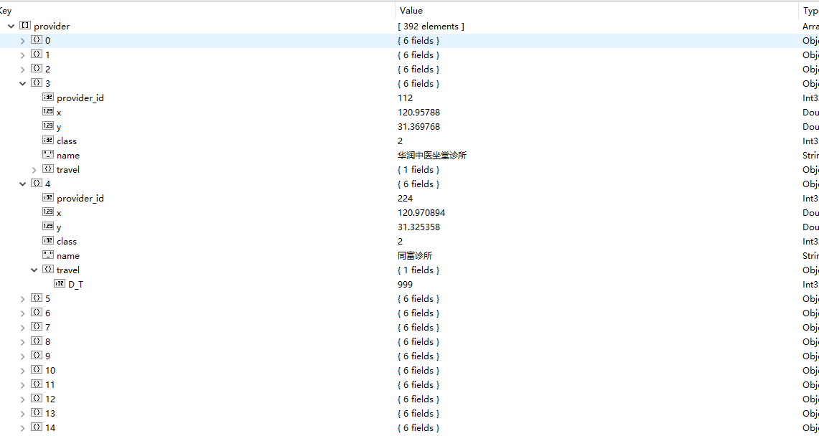

## 004运行RPD计算

修改：b_route_plan_calculator.py文件中的一些参数

包括：collection_name和n_rows

执行文件

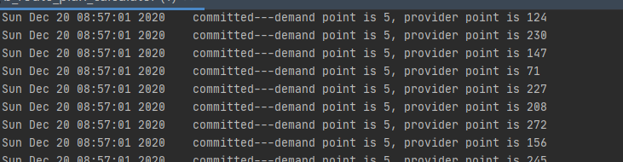

查看运行时间后的结果：

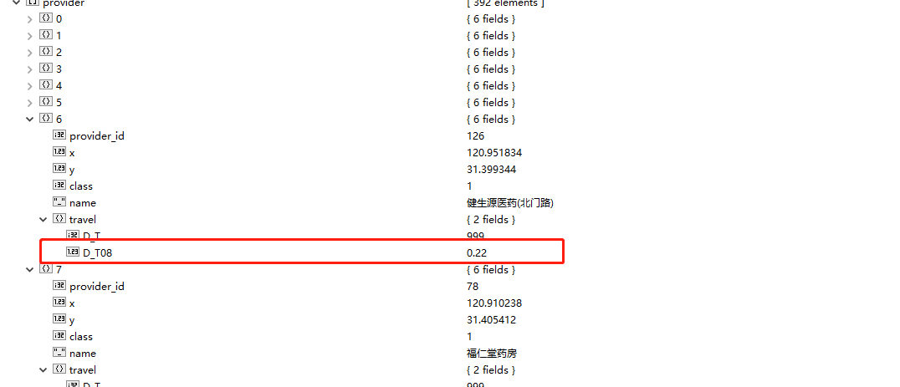

## 007运行MoPs代码

需要修改的地方主要包括2个地方：

一个是初始化的参量，一个是过程的参量（主要包括：fitness函数，可视化函数，正确性验证函数）；

正确性验证函数：

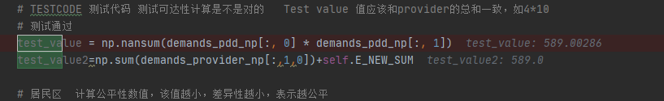

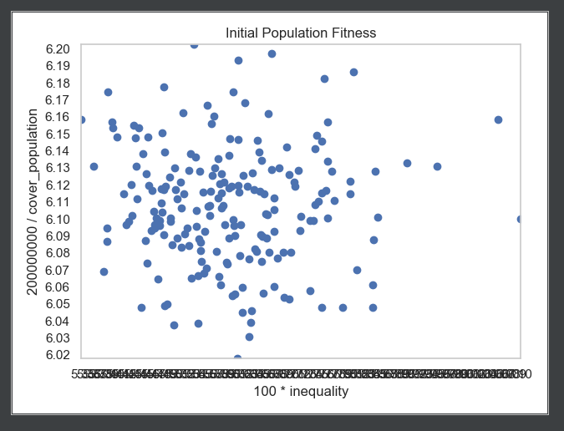

可以设置多组运行的结果，得到一个大的列表；

主要影响的参数包括：初始化参量；

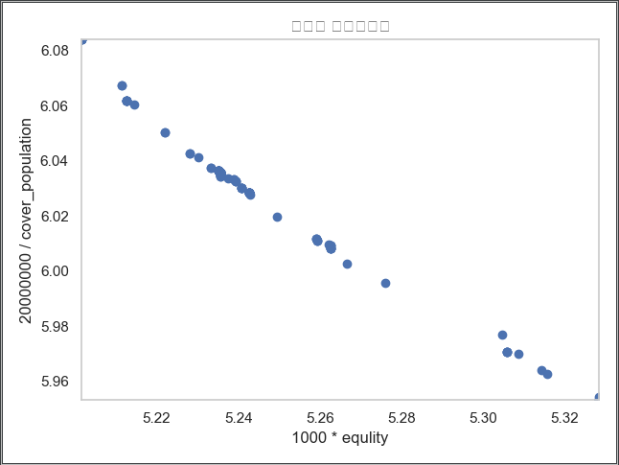

## 008将非支配解存入到petential_provider图层上

首先需要重新填入provider_id list，注意需要是petential provider的；

'update petential_provider set solution1=0.0,solution2=0.0,solution3=0.0,solution4=0.0,solution5=0.0,solution6=0.0,solution7=0.0,solution8=3.0,solution9=0.0,solution10=0.0 where KEY_ID=1096'

# 时变建邺区实验

现有做研究工程，都会面对以下几个困难和挑战：

思路是逐步明晰的；过程中会经常调整思路；需要符合工程的规范；便于复盘和回忆；

形成的成果有：数据、工程、文档、绘图、地图、实验日志

时变人口对充电站设施的影响案例

设置四个时刻，然后准备四个时间段的人口和导航数据；

其次，准备好候选站的数据集；

1. 准备好规模缺口【预测值】；
2. 准备工程；
3. 灌入数据；
4. 修改多目标函数；
5. 修改NSGA2的代码；
6. 运行结果；
7. 结果空间可视化；
8. 增加多轮对比试验；
9. 增加NSGA3的代码；
10. 增加量子优化算法；
11. 重新运行结果
12. 结果空间可视化；